**LAPORAN**

**Smart Pertamini berbasis Prototipe Arduino**

### Merancang Alat Pertamini berbasis IoT dengan Menggunakan Prototipe mikrokontroler Arduino Uno R3

Disusun untuk memenuhi salah satu tugas mata kuliah Algoritma Lanjut yang diberikan oleh Dosen Pengampu : Ir. Muhammad Ichwan, M.T.

Disusun oleh :

Kelompok C-11

* + - Katon Rinantomo 15-2022-012 (CC)
    - Agiel Fernanda Putra 15-2022-032 (CC)
    - M. Daffa D J Irawan 15-2022-003 (BB)
    - M. Zaky Afrizal R. 15-2022-030 (FF)

**INSTITUT TEKNOLOGI NASIONAL BANDUNG FAKULTAS TEKNOLOGI INDUSTRI INFORMATIKA 2022/2023**

### KATA PENGANTAR

Puji syukur atas Allah Subhanahu Wa Ta'ala Tuhan Yang Maha Kuasa atas segala limpahan rahmat, taufik, dan hidayah-Nya sehingga penulis dapat menyelesaikan penyusunan makalah ini guna memenuhi tugas mandiri untuk mata kuliah Algoritma Lanjut, dengan judul: SMART PERTAMINI BERBASIS PROTOTIPE ARDUINO, dengan menggunakan prototipe Arduino Uno R3 yang telah disusun serta dirancang sedemikian rupa sehingga pembuatan alat tersebut dapat diselesaikan dengan baik.

Makalah ini dibuat dengan tujuan memenuhi tugas besar mata kuliah algorima lanjut mengenai Arduino Uno beserta penyusunan makalah ini bertujuan menambah wawasan tentang implementasi Arduino Uno dan Implementasi IoT khususnya yang menjadi bahasan pada makalah ini yaitu Smart Pertamini Prototipe Arduino dengan menggunakan Arduino Uno R3.

Penulis menyampaikan ucapan terima kasih kepada Bapak Ir. Muhammad Ichwan,

M.T. selaku dosen mata kuliah Algoritma Lanjut selaku dosen mata kuliah Teknologi Informasi. Berkat arahan dan dengan di berikan tugas ini, dapat menambah wawasan penulis berkaitan dengan topik yang diberikan. Penulis juga mengucapkan terima kasih yang sebesarnya kepada semua pihak yang membantu dalam proses penyusunan makalah ini.

Penulis menyadari bahwa dalam penyusunan dan penulisan masih melakukan banyak kesalahan. Oleh karena itu penulis memohon maaf atas kesalahan dan kekurangan yang pembaca temukan dalam makalah ini. Penulis juga mengharap adanya kritik serta saran dari pembaca apabila menemukan kesalahan dalam makalah ini, sehingga dapat menjadi bahan evaluasi pembelajaran kedepan.

Bandung, 12 Mei 2023

Muh. Zaky Afrizal Rachmat

### DAFTAR ISI

#### KATA PENGANTAR .......................................................................................................... I DAFTAR ISI ...................................................................................................................... II DAFTAR GAMBAR ......................................................................................................... III BAB 1 PENDAHULUAN .................................................................................................... 1

1.1. LATAR BELAKANG ................................................................................................. 1

1.2. RUMUSAN MASALAH .............................................................................................. 1

1.3. TUJUAN .................................................................................................................. 1

1.4. MANFAAT .............................................................................................................. 1 **BAB 2 LANDASAN TEORI ............................................................................................... 2**

2.1. PENGERTIAN ARDUINO ........................................................................................... 2

2.2. PENGERTIAN *INTERNET OF THINGS* (IOT).................................................................. 2

2.3. SOFTWARE ............................................................................................................. 3 2.3.1. ARDUINO IDE (*INTEGRATED DEVELOPMENT ENVIRONMENT*) ...................................... 3

2.3.2. BLYNK ................................................................................................................... 3 2.4. HARDWARE ............................................................................................................ 4

2.4.1. Modul Lcd 20x4 I2c ............................................................................................................ 4

2.4.2. Regulator Step Down DC LM2596………......................................................................... 5

2.4.3. Arduino Uno R3 Atmega328 ............................................................................................ 6

2.4.4. Mini Pompa Air Celup 5V 3V .......................................................................................... 6

2.4.5. Push Button..……...................................................................................................................... 7

2.4.6. Relay ………………........................................................................................................................ 7

2.4.7. Keypad 4x4 Matrix…................................................................................................................. 8

#### 2.5. PENGERTIAN *PERTAMINI dan Pengimplementasian* ..................................................... 9 BAB 3 PERANCANGAN ALAT ........................................................................................ 9

3.1. RANGKAIAN ALAT .................................................................................................. 9

3.2. BLOCK DIAGRAM ................................................................................................. 11 3.3. DIAGRAM SISEM ................................................................................................... 11

3.4. CARA KERJA ALAT ............................................................................................... 12

#### BAB 4 IMPLEMENTASI ................................................................................................. 13 BAB 5 PENUTUP.............................................................................................................. 15

5.1. KESIMPULAN ........................................................................................................ 15

5.2. SARAN ................................................................................................................. 15

**DAFTAR PUSTAKA ......................................................................................................... V**

[**DAFTAR GAMBAR** Gambar 1. Logo Software Arduino Ide 3](#_Toc17495)

[Gambar 2. Logo Aplikasi Iot Blynk 3](#_Toc17496)

[Gambar 3. Modul Lcd 16x2 Blue Background Dengan I2c 4](#_Toc17497)

[Gambar 4. Sensor Ultrasonic Hc-Sr04 5](#_Toc17498)

[Gambar 5. Arduino Uno R3 Atmega328 5](#_Toc17499)

[Gambar 6. Nodemcu Esp8266 V3 6](#_Toc17500)

[Gambar 7. Load Cell 50kg 6](#_Toc17501)

[Gambar 8. Modul Hx711 7](#_Toc17502)

[Gambar 9. Diagram Sirkuit 9](#_Toc17503)

[Gambar 10,11,12. Code Untuk Arduino 10](#_Toc17504)

[Gambar 13,14. Code Untuk Nodemcu Esp8266 10](#_Toc17505)

[Gambar 15. Diagram Blok 11](#_Toc17506)

[Gambar 16. Flowchart Sistem 11](#_Toc17507)

[Gambar 17,18. Foto Alat Dari Depan Dan Alat Dari Samping 13](#_Toc17508)

[Gambar 19,20. Foto Rangkaian Arduino 13](#_Toc17509)

[Gambar 21,22. Alat Ketika Baru Dinyalakan Dan Menunggu Beban 13](#_Toc17510)

[Gambar 23,24. Cara Menggunakan Alat 14](#_Toc17511)

[Gambar 25,26. Output Dari Alat Ketika Sudah Menerima Beban 14](#_Toc17512)

### BAB 1 PENDAHULUAN

#### 1.1. Latar Belakang

#### Peran Bahan Bakar Minyak (BBM) sangat penting dalam kehidupan masyarakat.

#### BBM merupakan kebutuhan pokok bagi masyarakat Desa maupun Kota baik sebagai

#### rumah tangga maupun sebagai pengusaha, demikian juga BBM sangat penting bagi

#### sektor industri maupun transportasi. Oleh karena begitu pentingnya BBM dalam

#### kehidupan masyarakat, maka BBM termasuk salah satu kebutuhan pokok masyarakat.

#### Kondisi tersebut dapat tercermin dari peranan BBM sebagai faktor penting dalam

#### menentukan perubahan harga-harga bahan pokok. Sebagian besar SPBU dibangun di

#### perkotaan dan SPBU sulit ditemukan di daerah pedesaan. Ketidak seimbangan

#### pembangunan SPBU dijadikan peluang bisnis oleh masyarakat dengan membuka usaha

#### penjualan BBM eceran, BBM eceran dijual menggunakan botol atau jerigen dan harga

#### eceran perliternya lebih mahal sekitar Rp. 500 hingga Rp. 1.000 diatas harga resmi Pertamina.

#### Meski pembelian BBM eceran lebih mahal namun BBM eceran lebih mudah

#### diperoleh dan konsumen atau pembeli tidak sampai mengantri, karena sudah banyak

#### warung-warung dan kios-kios yang menjual BBM eceran. Permasalahan yang sering

#### terjadi pada saat pembelian BBM eceran ada 2 hal yang membuat pembeli menjadi

#### sedikit kekhawatiran pada saat pembelian BBM eceran. Pertama, volume yang dijual

#### kurang dari semestinya. Kedua, BBM dicampur dengan bahan bakar yang lebih murah.

#### Sejumlah penjual menyadari hal tersebut dapat mengurangi rasa percaya konsumen atau

#### pembeli pada saat pembelian BBM eceran.

#### 1.2. Rumusan Masalah

Dari latar belakang di atas maka dapat ditarik beberapa rumusan masalah, yaitu:

Berdasarkan uraian latar belakang diatas, perumusan masalah yang ada adalah  
sebagai berikut:  
a. Bagaimana cara merancang sistem pertamini berbasis Arduino?  
b. Bagaimana sistem pada pertamini berbasis Arduino?

#### 1.3. Tujuan

#### a. Untuk mengetahui bagaimana cara merancang sistem pertamini berbasis Mikokontroler. b. Untuk mengetahui sistem pertamini berbasis Mikokontroler.

#### 1.4. Manfaat

Dalam penelitian ini diharapkan dapat memberikan manfaat sebagai berikut:  
a. Bagi penjual eceran  
 1. Dengan alat yang dibuat dapat meningkatkan kepercayaan konsumen.  
b. Bagi kosumen/pembeli  
 1. Agar konsumen/pembeli dimudahkan pada saat pembelian bahan bakar  
 minyak kendaraannya dan sesuaiannya pembelian per liter.

c. Maanfaat bagi mahasiswa  
 1. Sebagai sarana untuk pengimplementasian pengetahuan yang didapatkan  
 selama menempuh pendidikan di Politeknik Negeri Bali.  
 2. Sebagai wujud tanggung jawab kepada istitusi bahwa telah menempuh  
 perkuliahan selama 4 tahun.

### BAB 2 LANDASAN TEORI

#### 2.1. Pengertian Arduino

Arduino dikembangkan oleh Hernando Barragan pada tahun 2004 seorang mahasiswa asal Kolombia. Judul thesisnya yaitu “Arduino-Revolusi Open Hardware”. Arduino ditemukan oleh Massimo Banzi dan David Cuartielles dengan tujuan awal untuk membantu para siswa membuat perangkat desain dan interaksi dengan harga yang murah, arduino berasal dari bahasa Italia yang berarti teman yang berani. Peluncuran pertama untuk jenis Arduino Uno R3 adalah jenis Arduino Uno R3 yang dikeluarkan pada tahun 2011. R3 sendiri berarti revisi ketiga jenis inilah yang akan digunakan untuk membuat proyek pintu otomatis

#### 2.2. Pengertian *Internet of Things* (IoT)

*Internet of things* merupakan sebuah konsep di mana suatu benda atau objek ditanamkan teknologi-teknologi seperti sensor dan software dengan tujuan untuk berkomunikasi, mengendalikan, menghubungkan, dan bertukar data melalui perangkat lain selama masih terhubung ke internet. IoT memiliki hubungan yang erat dengan istilah machine-to-machine atau M2M. Seluruh alat yang memiliki kemampuan komunikasi M2M ini sering disebut dengan perangkat cerdas atau *smart devices*. Perangkat cerdas ini diharapkan dapat membantu kerja manusia dalam menyelesaikan berbagai urusan atau tugas yang ada.

Untuk membuat suatu ekosistem IoT, kita tidak hanya memerlukan perangkatperangkat yang pintar, melainkan juga berbagai unsur pendukung lain di dalamnya. Berikut adalah berbagai unsur pembentuk *internet of things*:

1. *Artificial Intelligence* (Kecerdasan Buatan)

Kecerdasan buatan atau *artificial intelligence* (AI) adalah sistem kecerdasan yang dimiliki oleh manusia yang diimplementasikan atau diprogram di dalam mesin agar mesin dapat dapat berpikir dan berlaku layaknya manusia. AI ini sendiri memiliki beberapa cabang, salah satunya adalah machine learning. Kamu dapat mempelajari machine learning ini di Machine Learning Developer Dicoding loh sebagai langkah awal untuk mengembangkan AI. Dalam IoT, hampir semua mesin atau alat dapat menjadi mesin pintar. Itu berarti IoT sangat berdampak pada seluruh aspek kehidupan kita. AI ini bertugas untuk mengumpulkan data, perancangan dan pengembangan algoritma, serta pemasangan jaringan

1. Sensor

Unsur ini merupakan unsur pembeda mesin IoT dengan mesin canggih lainnya. Dengan adanya sensor ini mesin mampu menentukan instrumen yang dapat mengubah mesin IoT dari yang semula bersifat pasif menjadi mesin atau alat yang bersifat aktif dan terintegrasi.

1. Konektivitas

Konektivitas juga biasa disebut sebagai koneksi antar jaringan. Dalam dunia IoT sendiri ada kemungkinan untuk kita membuat jaringan baru, jaringan yang khusus digunakan untuk perangkat IoT.

#### 2.3. Software

Software adalah data yang diprogram, disimpan, dan diformat secara digital dengan fungsi tertentu. Pada penelitian ini terdapat beberapa software yang digunakan dalam pembuatan alat, diantaranya:

**2.3.1. Arduino IDE (*Integrated Development Environment*)**



Gambar 1. Logo Software Arduino IDE

IDE merupakan kependekan dari Integrated Development Environment, atau secara bahasa mudahnya merupakan lingkungan terintegrasi yang digunakan untuk melakukan pengembangan. Disebut sebagai lingkungan karena melalui software inilah Arduino dilakukan pemrograman untuk melakukan fungsi-fungsi yang dibenamkan melalui sintaks pemrograman. Arduino menggunakan bahasa pemrograman sendiri yang menyerupai bahasa C. Bahasa pemrograman Arduino (Sketch) sudah dilakukan perubahan untuk memudahkan pemula dalam melakukan pemrograman dari bahasa aslinya. Sebelum dijual ke pasaran, IC mikrokontroler Arduino telah ditanamkan suatu program bernama Bootlader yang berfungsi sebagai penengah antara compiler Arduino dengan mikrokontroler.

Arduino IDE dibuat dari bahasa pemrograman JAVA. Arduino IDE juga dilengkapi dengan library C/C++ yang biasa disebut Wiring yang membuat operasi input dan output menjadi lebih mudah. Arduino IDE ini dikembangkan dari software Processing yang dirombak menjadi Arduino IDE khusus untuk pemrograman dengan Arduino

#### 2.4. Hardware

Hardware atau yang lebih dikenal dengan sebutan perangkat keras adalah semua jenis komponen yang ada pada komputer yang mana bagian fisiknya dapat terlihat secara kasat mata atau dapat dirasakan secara langsung. Jadi bisa dikatakan jika hardware adalah peralatan fisik komputer yang berguna untuk melakukan proses input, proses data, dan proses output. Pada penelitian ini terdapat beberapa hardware yang digunakan dalam pembuatan alat, diantaranya:

##### 2.4.1. Modul LCD 16x2 I2c

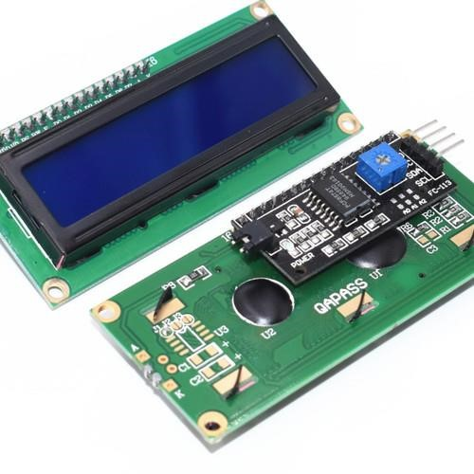

# Gambar 2. Modul LCD 16x2 Blue Background dengan I2C

LCD (Liquid Crystal Display) adalah suatu jenis media tampilan yang menggunakan kristal cair sebagai penampil utama. LCD (Liquid Crystal Display) bisa menampilkan suatu gambar/karakter dikarenakan terdapat banyak sekali titik cahaya (piksel) yang terdiri dari satu buah kristal cair sebagai titik cahaya. Walau disebut sebagai titik cahaya, namun Kristal cair ini tidak memancarkan cahaya sendiri. LCD 16x2 dapat menampilkan sebanyak 32 karakter yang terdiri dari 2 baris dan tiap baris dapat menampilkan 16 karakter.

Pada LCD 16×2 pada umumnya menggunakan 16 pin sebagai kontrolnya, tentunya akan sangat boros apabila menggunakan 16 pin tersebut. Karena itu, digunakan driver khusus sehingga LCD dapat dikontrol dengan modul I2C atau Inter-Integrated Circuit. Dengan modul I2C, maka LCD 16x2 hanya memerlukan dua pin untuk mengirimkan data dan dua pin untuk pemasok tegangan. Sehingga hanya memerlukan empat pin yang perlu dihubungkan ke NodeMCU yaitu:

* GND : Terhubung ke ground
* VCC : Terhubung dengan 5V
* SDA : Sebagai I2C data dan terhubung ke pin D18
* SCL : Sebagai I2C data dan terhubung ke pin D19

2.4.2. **[LM2596 DC DC Step Down Converter Voltage Regulator](https://www.blibli.com/p/lm2596-dc-dc-step-down-converter-voltage-regulator-led-display-voltmeter-4-0-40-to-1-3-37v-buck-adapter-adjustable-power-supply-no-ongkir/is--AN9-70023-00613-00001" \t "_blank)**

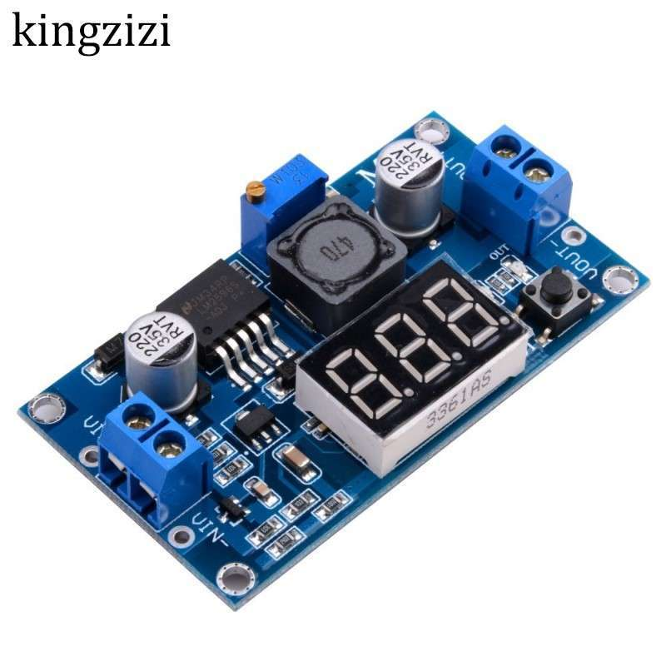

# Gambar 3. Regulator Step Down DC LM2596

Modul konventer DC ke DC (DC-DC Converter) ini menggunakan IC LM2596S yang merupakan Integrated Circuit (IC) untuk mengubah tingkatan tegangan (voltage level) arus searah / Direct Curent (DC) menjadi lebih rendah dibanding tegangan masukannya.  
  
Tegangan masukan (input voltage) dapat dialiri tegangan berapa pun antara 3 Volt hingga 40 Volt DC, yang akan diubah menjadi tegangan yang lebih rendah di antara 1,5 Volt hingga 35 Volt DC.

##### 2.4.3. Arduino UNO R3 Atmega328

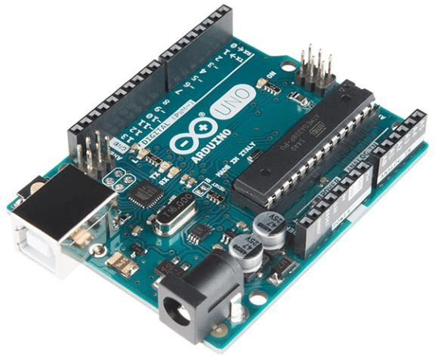

# Gambar 4. Arduino Uno R3 Atmega328

Arduino Uno adalah board mikrokontroler berbasis ATmega328

(datasheet). Memiliki 14 pin input dari output digital dimana 6 pin input tersebut dapat digunakan sebagai output PWM dan 6 pin input analog, 16 MHz osilator kristal, koneksi USB, jack power, ICSP header, dan tombol reset. Untuk mendukung mikrokontroler agar dapat digunakan, cukup hanya menghubungkan Board Arduino Uno ke komputer dengan menggunakan kabel USB atau listrik dengan AC yang-ke adaptor-DC atau baterai untuk menjalankannya.

Setiap 14 pin digital pada arduino uno dapat digunakan sebagai input dan output, menggunakan fungsi pinMode, digitalwrite, dan digitalRead. Fungsi fungsi tersebut beroperasi di tegangan 5 volt, Setiap pin dapat memberikan atau menerima suatu arus maksimum 40 mA dan mempunyai sebuah resistor pull-up (terputus secara default) 20-50 kOhm.

##### 2.4.4. Mini Pompa Air Celup 5V 3V

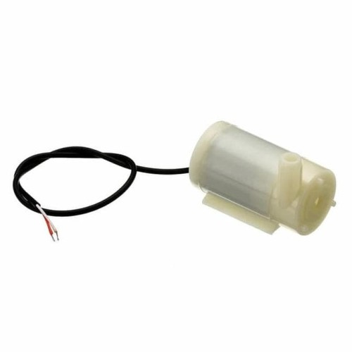

Gambar 5. Mini Pompa Air Celup 5V 3V

'DC 3V-5V 1.2-1.6L/min Mini Brushless Submersible Pump/ Pompa celup.   
Pompa Air Celup Mini cocok untuk aquarium, proyek eksperimen robot atau proyek lainnya.   
Bekerja pada tegangan DC 3V - 5V. Ultra quiet/ suara halus.

Spesifikasi:  
Submersible type, safe to work under water  
DC Voltage: 3V - 5V   
Maximum lift: 40cm - 110cm / 15.75in - 43.4in  
Flow rate: 80 - 120L/H  
Outside diameter of water outlet: 7.5mm / 0.3in   
Inside diameter of water outlet: 4.7mm / 0.18in  
Diameter: Approx. 24mm / 0.95in.tduino

##### 2.4.5. Tombol Push Button Mini

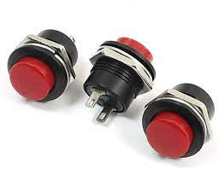

# Gambar 6. Load Cell 50kg

[Push button switch](https://www.se.com/id/id/product-category/4800-pushbuttons%2C-switches%2C-pilot-lights-and-joysticks/) (saklar tombol tekan) adalah perangkat / saklar sederhana yang berfungsi untuk menghubungkan atau memutuskan aliran arus listrik dengan sistem kerja tekan unlock (tidak mengunci). Sistem kerja unlock disini berarti saklar akan bekerja sebagai device penghubung atau pemutus aliran arus listrik saat tombol ditekan, dan saat tombol tidak ditekan (dilepas), maka saklar akan kembali pada kondisi normal.

Sebagai device penghubung atau pemutus, [push button switch](https://www.se.com/id/id/product-category/4800-pushbuttons%2C-switches%2C-pilot-lights-and-joysticks/) hanya memiliki 2 kondisi, yaitu On dan Off (1 dan 0). Istilah On dan Off ini menjadi sangat penting karena semua perangkat listrik yang memerlukan sumber energi listrik pasti membutuhkan kondisi On dan Off.

##### Amazon.com: Tolako 5v Relay Module 5V Indicator Light LED 1 Channel Relay Module for Arduino ARM PIC AVR MCU : Industrial & Scientific2.4.6. Relay 5V

Gambar 7. Relay 5V Indicator Light LED 1

Modul relay adalah salah satu piranti yang beroperasi berdasarkan prinsip elektromagnetik untuk menggerakkan kontaktor guna memindahkan posisi ON ke OFF atau sebaliknya dengan memanfaatkan tenaga listrik.  
Peristiwa tertutup dan terbukanya kontaktor ini terjadi akibat adanya efek induksi magnet yang timbul dari kumparan induksi listrik.  
Perbedaan yang paling mendasar antara relay dan sakelar adalah pada saat pemindahan dari posisi ON ke OFF. Relay melakukan pemindahan-nya secara otomatis dengan arus listrik, sedangkan sakelar dilakukan dengan cara manual

Pada dasarnya, fungsi modul *relay* adalah sebagai saklar elektrik. Dimana ia akan bekerja secara otomatis berdasarkan perintah logika yang diberikan.

Kebanyakan, relay 5 volt DC digunakan untuk membuat project yang salah satu komponennya butuh tegangan tinggi atau yang sifatnya AC (Alternating Current).  
  
Sedangkan kegunaan relay secara lebih spesifik adalah sebagai berikut:

* Menjalankan fungsi logika dari mikrokontroler [Arduino](https://www.aldyrazor.com/2020/07/arduino-adalah.html)
* Sarana untuk mengendalikan tegangan tinggi hanya dengan menggunakan tegangan rendah
* Meminimalkan terjadinya penurunan tegangan
* Memungkinkan penggunaan fungsi penundaan waktu atau fungsi time delay function
* Melindungi komponen lainnya dari kelebihan tegangan penyebab korsleting.
* Menyederhanakan rangkaian agar lebih ringkas.

**2.4.6. Keypad Membran 4x4 Matrix**

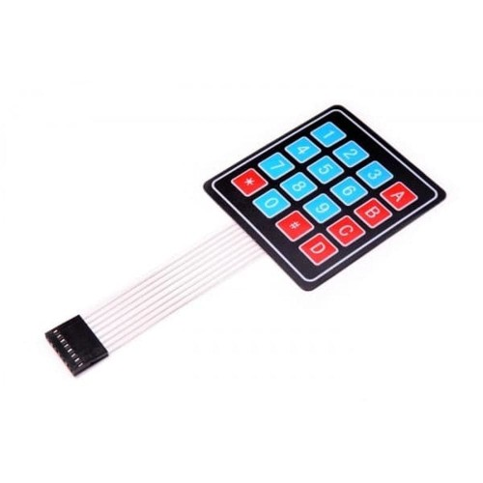

Gambar 7. Relay 5V Indicator Light LED 1

Keypad Membran 4x4 Matrix untuk Arduino  
  
Dapat digunakan untuk berbagai project DIY microcontroller sebagai tombol input data/password. Bentuknya tipis dan dapat ditempel dengan mudah seperti stiker. Keypad ini memiliki 16 tombol dengan susunan 4 baris dan 4 kolom. Yang berfungsi untuk memasukan nilai atau value angka kedalam program Arduino yang telah dibuat sehingga inputan angka dapat masuk kedalam program tersebut.

Jumlah tombol: 8 (0-9,A,B,C,D,\*,#)  
Konektor: 8 pin header female 2.54mm pitch  
Tegangan kerja: < 35v DC, 100mA  
Panjang kabel+connector: +/- 80mm  
Ukuran keypad: 77x69x1mm

#### 2.5. Pengertian *PERTAMINI*

Pertamini merupakan merek dari para penjual bensin eceran atau BBM (Bahan Bakar Minyak) yang memakai alat pompa manual (Pertamini Digital Elektrik) dengan gelas takaran. Pertamini bukanlah para penjual bensin yang berada di tepi – tepi jalan dengan memakai jirigen atau botol. Pertamini terasa ada sekitar th. 2012 dan terasa dikenal hingga kondang di th. 2014 sampe sekarang.

Bahkan sekarang pertamini telah sangat kondang di Indonesia dan banyak yang menjadikan pertamini ini sebagai ladang bisnis yang menggiurkan. Kios pertamini adalah salah satu daerah atau alternatif daerah untuk pengisian BBM (Bahan Bakar Minyak) untuk kendaraan roda dua lebih-lebih yang tengah kehabisan bensin waktu lokasi SPBU (Stasiun Pengisian Bahan Bakar Umum) masih Jauh.

Selain tipe premium yang di jual oleh pebisnis – pebisnis kios pertamini, mereka jua ada yang menjual tipe bahan bakar pertamax. Memang Pertamini punya nama yang hampir mirip dengan Pertamina, tetapi sebenarnya pertamini dan termasuk pertamina itu berbeda. Pertamini bukan bagian dari PT. Pertamini yang sanggup kita katakan pertamini masuk ke di dalam bisnis yang ilegal. Sebenarnya yang termasuk kedalam bagian dari PT. Pertamina adalah SPBU (Stasium Pengisian Bahan Bakar Umum) SPBN (Stasiun Pengisian Bahan Bakar Nelayan) dan APMS (Agen Premium dan Minyak Solar).

### BAB 3 PERANCANGAN ALAT

#### 3.1. Rangkaian Alat

Perancangan rangkaian alat merupakan perancangan yang menghubungkan Ardunio Uno R3 328p dengan perangkat keras lainnya seperti Modul Lcd 16x2 I2c, Mini pompa air 12V, relay, keypad matrix 4x4,Batre 18650 3 pcs, batre holder, regulator LM2596 DC-DC adjustable step down, dan breadboard mini

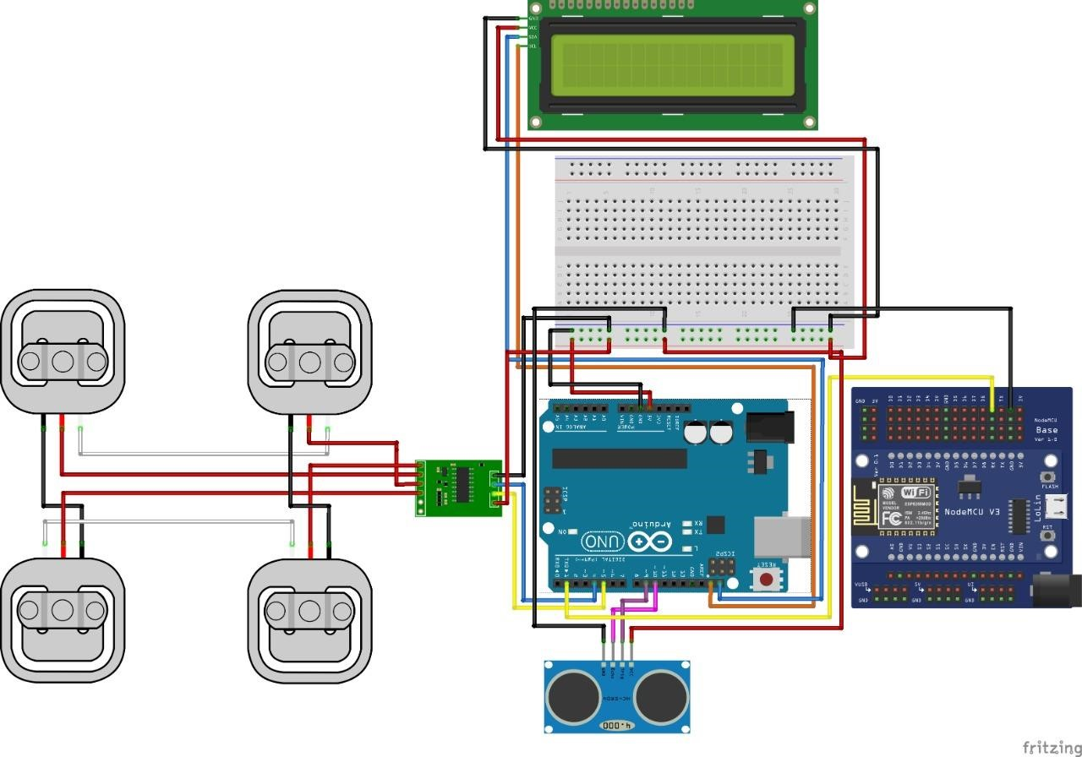

# Gambar 9. Diagram Sirkuit

Module HX711 memiliki 4 pin yaitu GND, DOUT, SCK, dan VCC. VCC dihubungkan ke pin positif dan GND dihubungkan ke pin negatif pada breadboard. Kemudian DOUT dihubungkan ke pin D4 pada Arduino, dan SCK dihubungkan pada pin D5 di Arduino. Sensor Ultrasonic memiliki 4 pin yaitu GND, ECHO, TRIG, dan VCC. VCC dihubungkan ke pin positif dan GND dihubungkan ke pin negatif pada breadboard. Kemudian ECHO dihubungkan ke pin D10 pada Arduino, dan TRIG dihubungkan ke pin D9 pada Arduino. LCD 16x2 I2C memiliki 4 pin yaitu GND, VCC, SCA, dan SCL. VCC dihubungkan ke pin positif dan GND dihubungkan ke pin negatif pada breadboard. Kemudian SCA dihubungkan ke pin D18 pada Arduino, dan SCL dihubungkan ke pin D19 pada Arduino. Selain itu hubungkan pin rx pada NodeMCU ke pin D1 pada Arduino, dan Hubungkan GND pada NodeMCU ke pin negative pada breadboard. Setelah semuanya terhubung, jangan lupa untuk menghubungkan pin GND pada Arduino ke pin negatif pada breadboard dan pin 5V pada Arduino ke pin positif pada breadboard. Berikut coding yang saya buat.

|  |  |  |
| --- | --- | --- |
|  |  |  |

# Gambar 10,11,12. Code untuk Arduino

|  |  |
| --- | --- |
|  |  |

# Gambar 13,14. Code untuk NodeMCU ESP8266

#### 3.2. Block Diagram

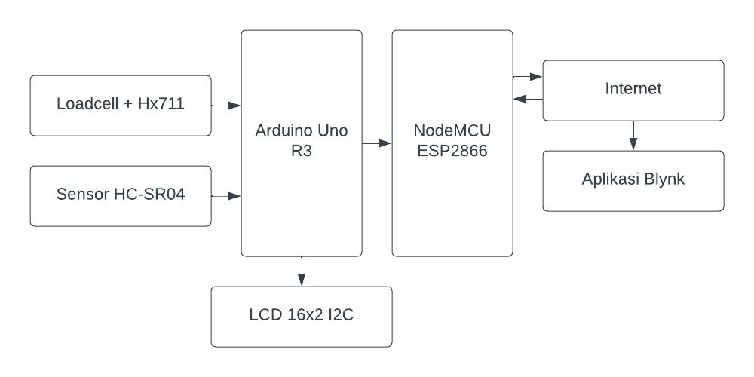

# Gambar 15. Diagram Blok

#### 3.3. Diagram Sisem

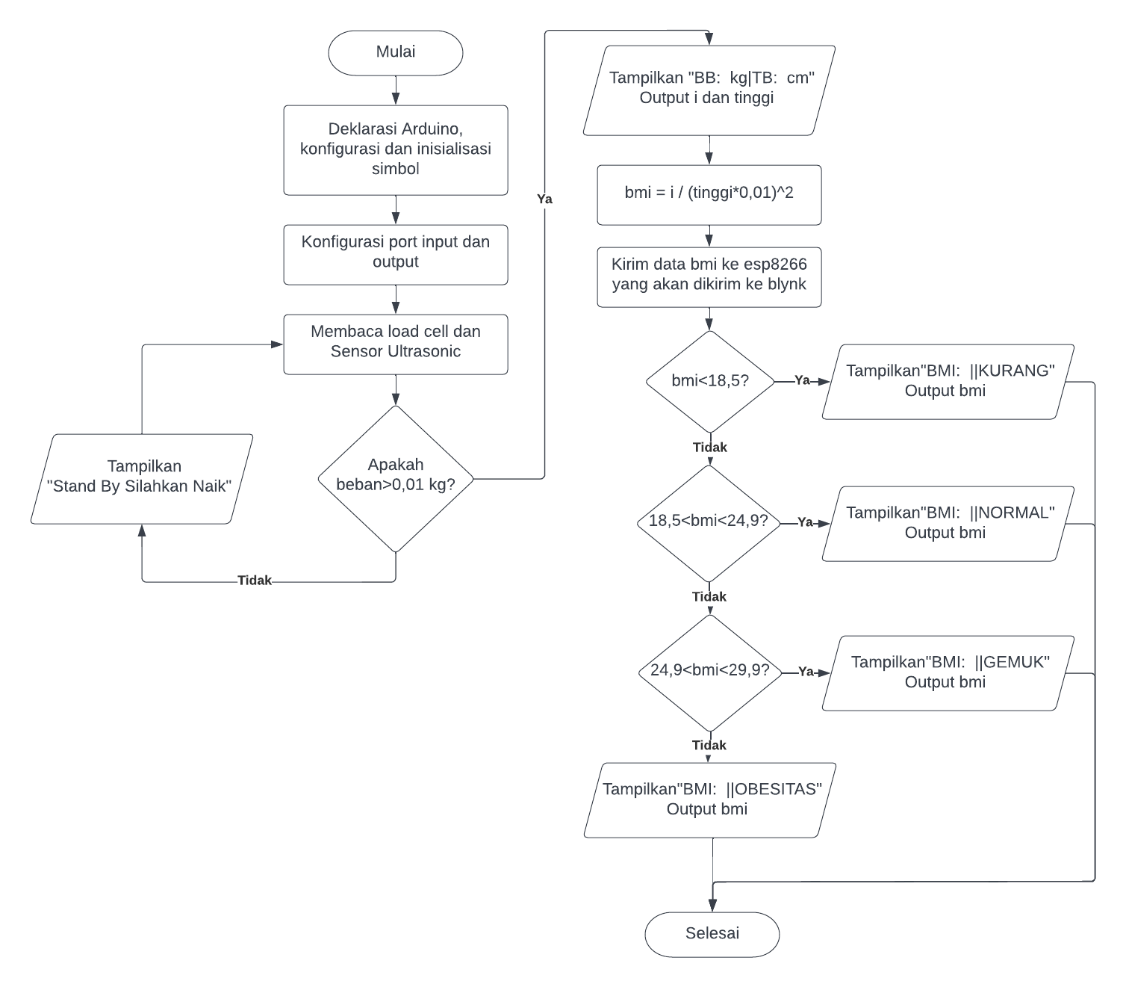

# Gambar 16. Flowchart Sistem

#### 3.4. Cara Kerja Alat

Berikut adalah cara kerjanya:

1. Pastikan Arduino dan NodeMCU sudah terhubung ke sumber listrik.
2. Pengguna naik ke atas timbangan, sensor loadcell akan mendeteksi adanya beban atau tidak.
3. Setelah menerima input berat>0,01 kg maka LCD akan berubah dari stand by menjadi menampilkan BB (Berat Badan) yang didapat dari loadcell, TB (Tinggi Badan), BMI(Body Mass Index), dan status apakah pengguna BB-nya kurang,normal,kelebihan, atau obesitas.
4. Selain itu hasil BMI akan dikirimkan ke NodeMCU yang akan dikirimkan ke aplikasi BLYNK untuk memperlihatkan BMI kita.

### BAB 4 IMPEMENTASI

a. Dokumentasi proses perancangan alat

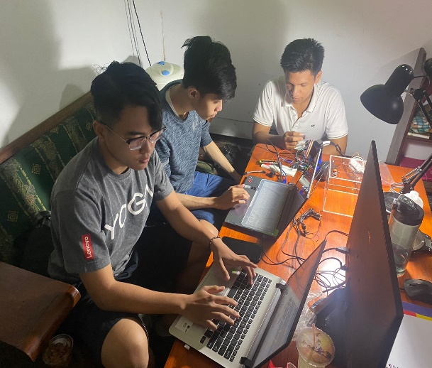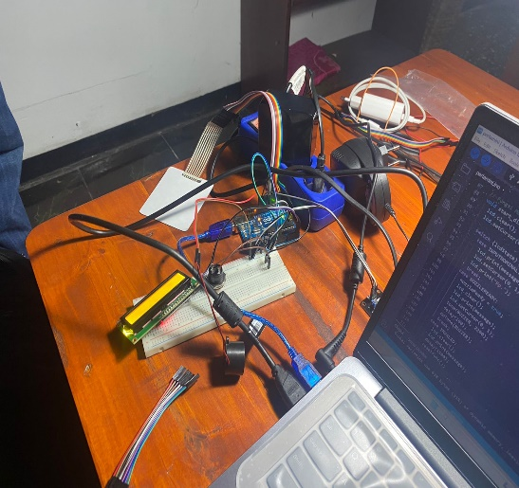

# Gambar 17,18. Foto Pengerjaan project alat.

b. Foto rangkaian Arduino

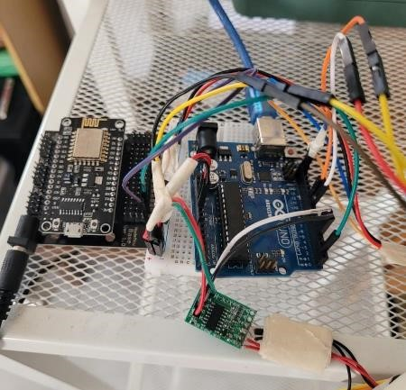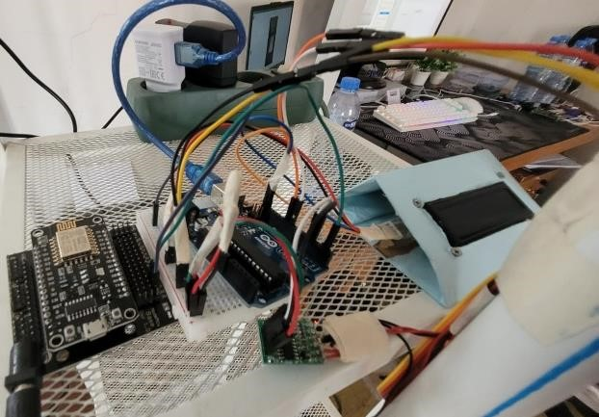

# Gambar 19,20. Foto Rangkaian Arduino.

c. Foto alat saat digunakan

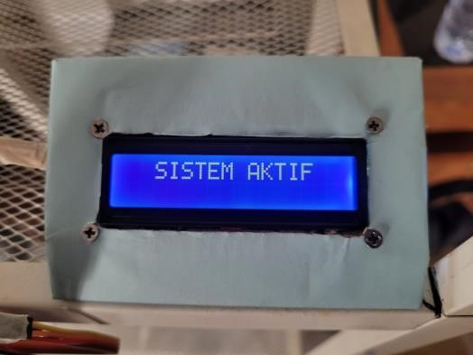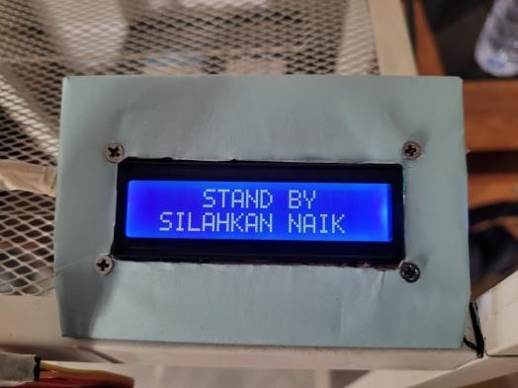

# Gambar 21,22. Alat ketika baru dinyalakan dan menunggu beban.

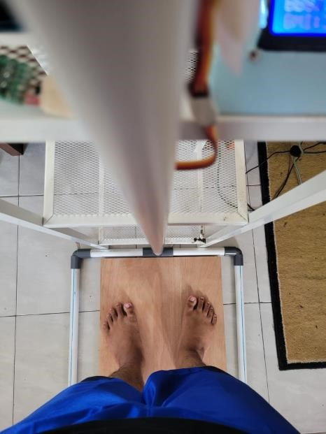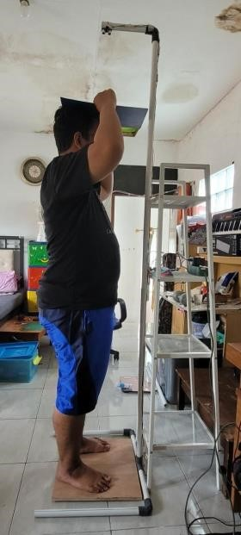

# Gambar 23,24. Cara menggunakan alat.

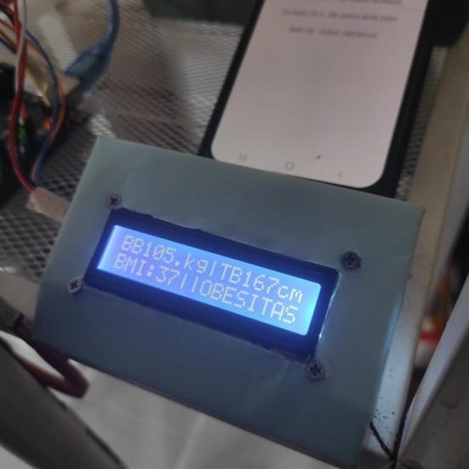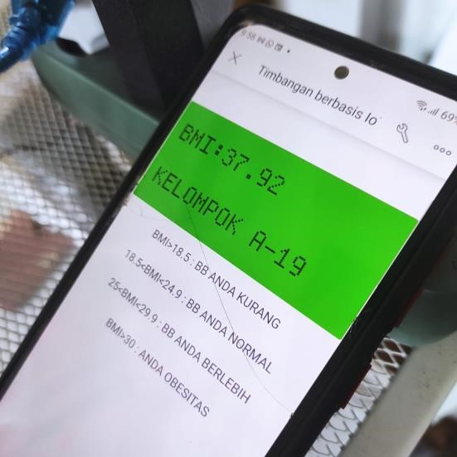

# Gambar 25,26. Output dari alat ketika sudah menerima beban

### BAB 5 PENUTUP

#### 5.1. Kesimpulan

Dari hasil perancangan alat hingga pengujian dan pembahasan sistem yang telah dilakukan, maka dari penelitian ini dapat disimpulkan sebagai berikut :

1. Kesimpulan yang dapat diambil yaitu dalam pembuatan alat sistem ini sesuai dengan apa yang dituju dari hasil perancangan dan juga dalam pengimplementasian yang sesuai dengan hasil.
2. Hasil alat sudah melalui uji coba dengan mengimplementasikannya terhadap banyak orang dan juga tujuan dalam pengembangan dari alat ukur yang sudah ada sesuai dengan apa yang diharapkan dan berjalan dengan baik .
3. Dalam pembuatan perancangan dengan menggunakan mikrokontroler arduino Uno mendapatkan kesimpulan bahwa menggunakan mikrokontroler dapat memodifikasi pemrograman yang dapat mengembangkan alat yang sebelumnya sudah ada, dan dalam pengoperasian cukup mudah dipahami dan banyak cara agar mendapatkan hasil yang menarik dengan menggunakan Mikrokontroler ini.

#### 5.2. Saran

Setelah melakukan penelitian, diperoleh beberapa hal yang dapat dijadikan saran untuk dilakukan penelitian lebih lanjut yaitu :

1. Desain yang terlalu sederhana sehingga kurang menarik untuk digunakan.
2. Untuk menghasilkan pengukuran tinggi yang tepat diberikannya batasan kepala dengan menggunakan papan yang bisa diatur sesuai tinggi dari si pengguna.
3. Posisi kabel jumper dari timbangan dengan sensor tinggi seharusnya diletakkan di tempat atau bisa diletakkan pada dalam tiang paralon yang sudah dibuat.

### DAFTAR PUSTAKA

Agusli, R., Tullah, R., & Karisma, N. (2021). Alat Ukur Tinggi Dan Berat Badan Berbasis Arduino Uno. *AJCSR [Academic Journal of Computer Science Research]*, Vol. 3 No.

1.

Dickson. (2022). *Rumus dan Cara Menghitung BMI (Body Mass Index)*. Retrieved from ILMU PENGETAHUAN UMUM: https://ilmupengetahuanumum.com/rumus-dancara-menghitung-bmi-body-mass-index/

Electronoobs (Director). (2020). *How STRAIN GAUGE Works | Precision SCALE With Arduino* [Motion Picture].

Fahad, E. (2019, November 21). *DIY IoT Weighing Scale using HX711 Load Cell, Nodemcu*

*ESP8266, & Arduino*. Retrieved from Electronic Clinic:

https://www.electroniclinic.com/diy-iot-weighing-scale-using-hx711-load-cellnodemcu-esp8266-arduino/

GreatScott! (Director). (2017). *Electronic Basics #33: Strain Gauge/Load Cell and how to use them to measure weight* [Motion Picture].

Hutagaol, C. A. (2019). *Merancang Alat Pendeteksi Obesitas Dengan Mengukur Berat*

*Badan Dan Tinggi Badan Menggunakan Mikrokontroler Atmega328.* Medan:

Universitas Sumatera Utara.

Luuk, I. (2020, April 18). *50kg Load Cells with HX711 and Arduino. 4x, 2x, 1x Diagrams.* Retrieved from Circuit Journal: https://circuitjournal.com/50kg-load-cells-withHX711

Puji, A., & Goentoro, P. L. (2022, May 27). *Rumus untuk Mengukur Indeks Massa Tubuh (IMT) Dewasa*. Retrieved from Hello Sehat: https://hellosehat.com/nutrisi/caramenghitung-indeks-massa-tubuh/

v